4.3. 物理部署

物流系统中客户端构件是放在客户端机上，服务器端构件是放在服务器端机器上。在客户端节点上，还要部署RMIStub构件。由于Java RMI 构件属于JDK 1.8的一部分。所以，在系统JDK环境已经设置好的情况下，不需要独立部署。部署图如图6所示。

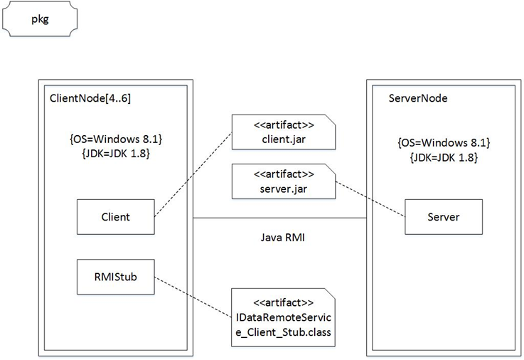

图6 部署图